О происхождении измерения углов.

Градусное измерение углов возникло в Древнем Вавилоне задолго до новой эры. Жрецы считали, что свой дневной путь Солнце совершает за 180 «шагов», и, значит один «шаг» равен 1/180 развернутого угла.

Вавилонская система измерения углов оказалась достаточно удобной, и ее сохранили математики Греции и Рима. Слово «градус» происходит от латинского gradus (шаг, ступень). В переводе с латинского minutus означает «уменьшенный». Наконец, secunda переводится как «вторая». Имеется в виду следующее: деление градуса на 60 частей, то есть минуты, - это первое деление, деление минуты на 60 секунд – второе деление градуса. Малоупотребительное название 1/60 секунды - терцина, латинское tercina означает «третье».

Принятая сейчас система обозначения величина углов получила широкое распространение на рубеже XVI и XVII ; ею уже пользовались такие известные астрономы, как Н. Коперник и Т. Браге. Но еще К. Птолемей (II в. н. э.) количество градусов обозначал кружком, число минут – штрихом, а секунд – двумя штрихами.

Другая единица измерения углов – радиан – введена совсем недавно. Первое издание (это были экзаменационные билеты), содержащие термин «радиан», появилось в 1873 г. в Англии. Сначала в обозначениях указывалось, что имеется в виду именно радианная мера, но вскоре индекс R стали опускать. Сам термин «радиан» происходит от латинского radius (спица, луч).

Градус - ГРАДУС, в математике - единица угловой меры, равная одной тристашестидесятой (1/360) части полного круга (360°). Один градус записывается как 1°, он подразделяется на 60 частей, называемых минутами («дуговыми минутами»), которые обозначаются как 1' и, в свою очередь, делятся на 60 частей - секунд («дуговых секунд»), обозначаемых как 1 ", таким образом 3600"=60'=1°. Те же 360° равны также 2 радианам. В физике и технике градусом называют единицу измерения на различных шкалах, например, на температурной шкале Цельсия или на шкале Бомэ (ареометрическая шкала УДЕЛЬНОГО ВЕСА).

Руки ставим все вразлёт:  Появился самолёт.  Мах крылом туда - сюда,  Делай раз и делай два | Раз и два, раз и два!  Руки в стороны держите,  Друг на друга посмотрите,  Раз и два, раз и два!
Опустили руки вниз
И на место все садись!
Задание 3. На доске: рис. 3
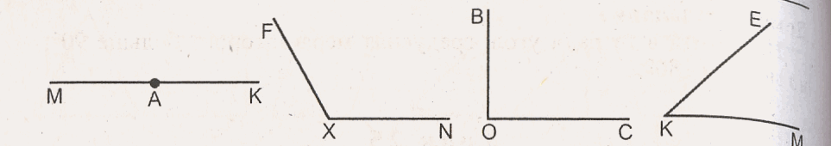
Рис. 3
Задание 4. Начертить в тетради угол, равный 90°; угол меньше 90°; угол больше 90°.
Угол, равный 180°, называют развернутым.
Задание 5. Найдите верные высказывания, и вы узнаете название космического корабля.
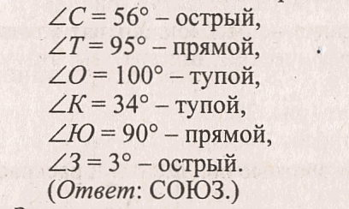
Вертикальные углы: рис. 4.
Смежные углы: рис. 5.
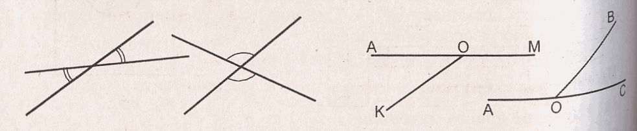
Рис. 4 | Рис. 5

